Prøvesvar på din HPV hjemmetest

Vi har fått svar på din hjemmetest, og det ble ikke påvist HPV (humant papillomavirus).


Hva betyr dette prøvesvaret?
Det ble ikke funnet HPV i hjemmetesten du tok. Testen ble analysert for HPV-typene som kan forårsake alvorlige celleforandringer og livmorhalskreft.

Sannsynligheten for å utvikle livmorhalskreft før neste prøve er da svært liten.


Hva skjer nå?
Vi anbefaler en ny livmorhalsprøve om 5 år. Du får påminnelse og mer informasjon fra Livmorhalsprogrammet når neste prøve nærmer seg.

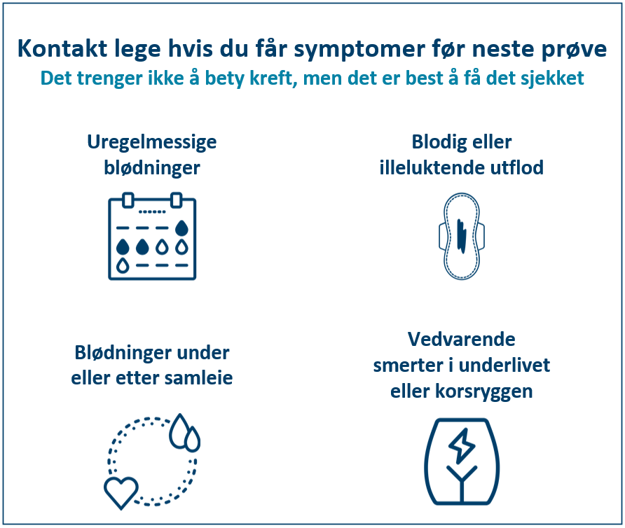

Viktig å vite
Ingen prøve er 100 % sikker. Selv om HPV ikke ble funnet i din hjemmetest, er det viktig å kontakte lege ved symptomer.

Livmorhalsprøver anbefales selv om du er vaksinert eller har fast partner, fordi HPV-smitte kan påvises etter flere år.

Les mer på hpvhjemmetest.no


Kontakt
Ved spørsmål, bør du kontakte legen din. Livmorhalsprogrammet er tilgjengelig på 22 45 13 00 hverdager fra 12:00 - 14:30, eller på e-post livmorhals@kreftregisteret.no

Følg oss:

Facebook // Kreftsjekken
Instagram // @livmorhalsprogrammet

Test result from your HPV self-sample

We have the result from your self-sample, and it was not detected any HPV (human papillomavirus).

What does this result mean?
HPV was not found in your self-sample. Your sample was analysed for the HPV-types that can cause abnormal cells and cervical cancer.

The risk of developing cervical cancer before your next test is therefore very low.

Now what?
We recommend a new screening test in 5 years. You will receive a reminder and more information from CervicalScreen when it is time for your next test.

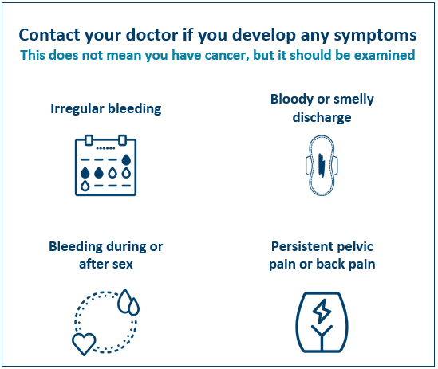
Important to know
No test is 100 % reliable. Even though HPV was not found, it is important to see a doctor in case of symptoms.

Cervical screening is recommended even though you are vaccinated or have a regular partner, because HPV-infection may be detected years later.

Read more at hpvhjemmetest.no

Contact
If you have questions, you should ask your doctor. CervicalScreen Norway is available at 22 45 13 00 Mon-Fri from 12:00 - 14:30, or e-mail livmorhals@kreftregisteret.no

Follow us:

Facebook // Kreftsjekken
Instagram // @livmorhalsprogrammet

